Ölçü Aletleri Muayenesi Başvuru Kılavuzu

- Ölçü aletleri muayene başvurusu yapmak için https://basvuruportal.tse.org.tr/ adresine giriş yapılır.
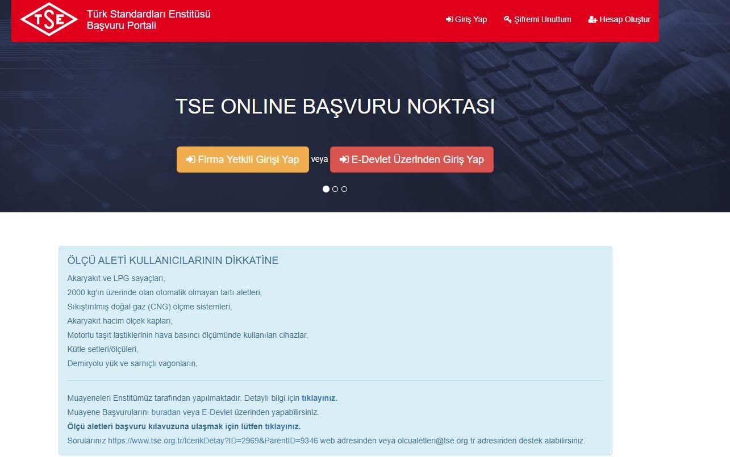
Başvuru portalına giriş yapmak için buraya tıklayın
Başvuru portalına ilk kez giriş yapılıyorsa buraya tıklayın
Şekil 1 Başvuru Portal Anasayfa
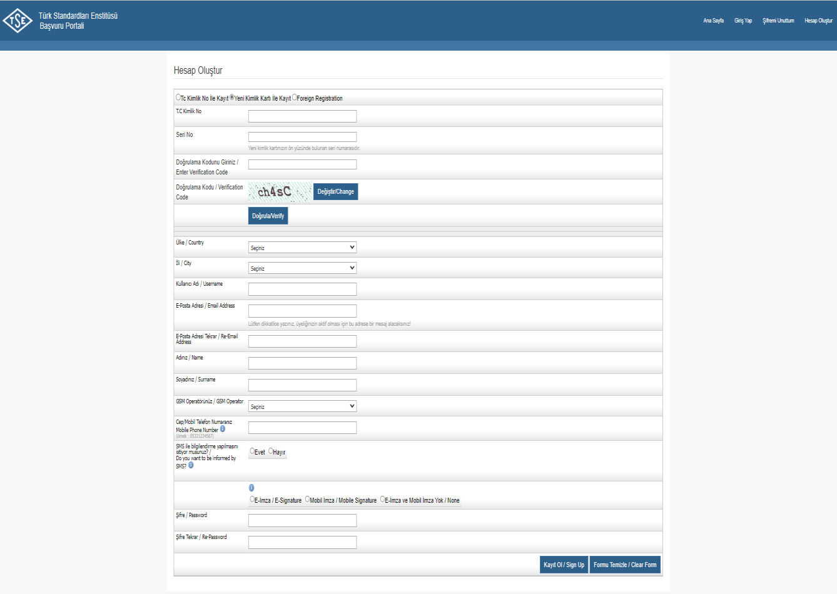
- Başvuru portalına daha önce kayıt olunduysa 3. adımdan devam edilir. Kayıt olunmadıysa E-devlet üzerinden giriş yapıldığında ya da Hesap Oluştur’a tıklandığında kayıt ekranı açılır. Şekil 2’ de belirtilen alanlar doldurulduktan sonra mail adresinize gelen aktivasyon linkine tıklayarak kayıt işlemi tamamlanır. Kayıt işlemi sonrası 3. adımdan devam edilir.
Şekil 2 Hesap Oluşturma Sayfası

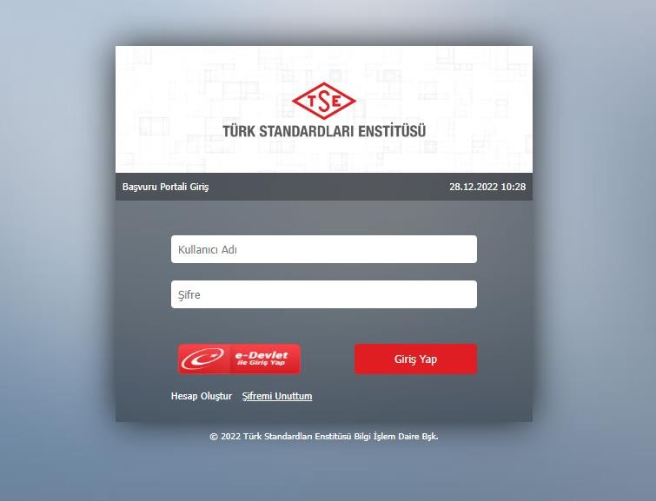
- E-devlet şifresi veya Kullanıcı adı ve şifresi ile giriş yapılır. Kullanıcı adı ve şifre unutulduysa e-devlet üzerinden giriş yapılabilir.
Kullanıcı adı ve şifreyle giriş yapılır.
E-devlet üzerinden giriş yapılır.
Şekil 3 Kayıt Sonrası Giriş Ekranı

- Firma ilk kez kaydediliyorsa, Şekil 4’te gösterilen “Firma” menüsü altından “Firma Ekle” başlığına tıklanır.
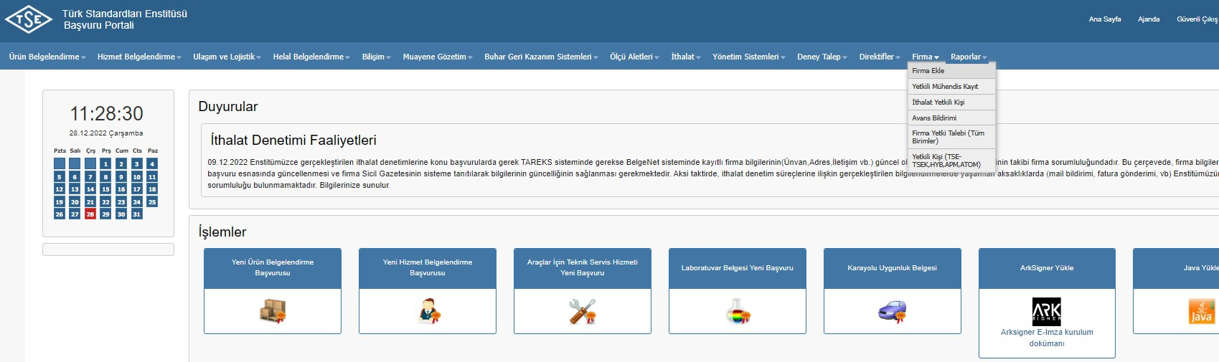
Şekil 4 Firma Ekleme Menüsü
“Firma Ekle” başlığına tıklandıktan sonra ’te gösterilen “Firma Türü” seçilir ve ardından Şekil 6’da gösterilen boşluğa Vergi Numarası / TC Kimlik Numarası girilir. Firma başvuru portalında kayıtlıysa 6. adımda belirtilen boşluğa firma ismi girilerek ilerleme sağlanır.
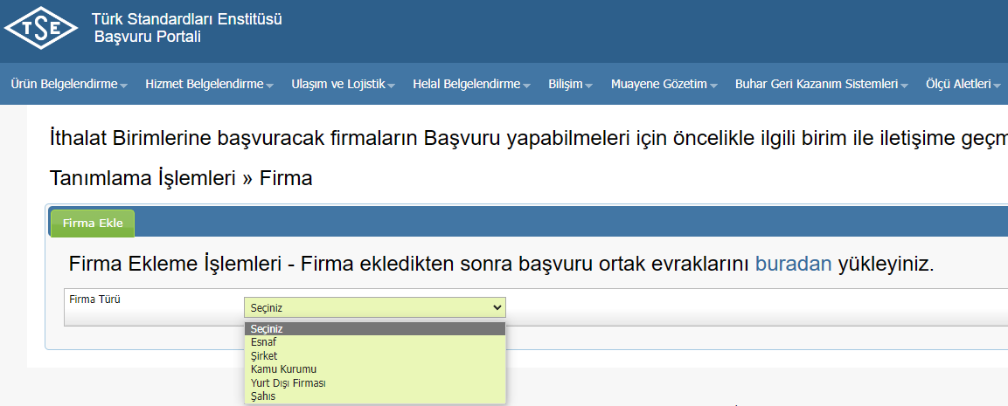
Şekil 5 Firma Türü Seçme Menüsü

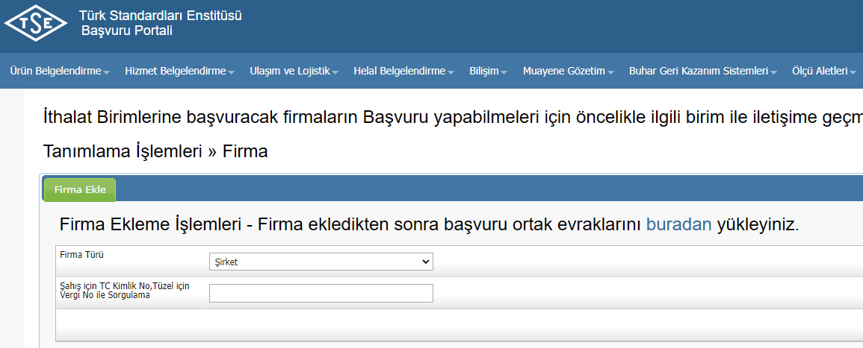
Şekil 6 Vergi Kimlik / TC Kimlik Numarası Ekleme Menüsü
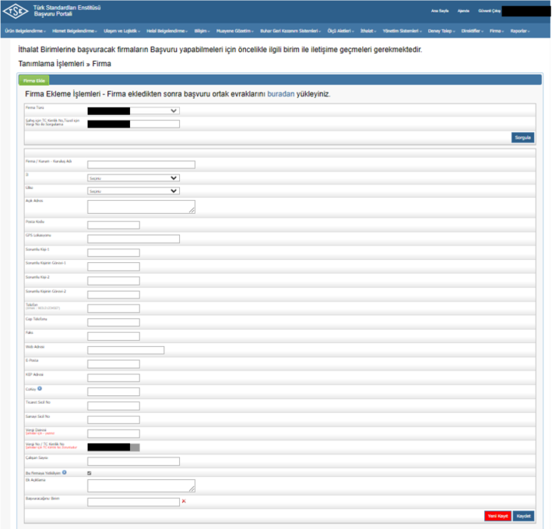
- “Firmanız Sistemde bulunamamıştır. Lütfen Ekleyiniz.” uyarısı alınırsa Şekil 7’de gösterilen sayfaya firma bilgileri girilerek, başvuru portalına firma kaydı gerçekleştirilir.
Başvurulacak Birim: Endüstriyel Ekipmanlar Müdürlüğü olmalıdır
COKEY numarası
bulunmuyorsa “0” girilir
Zorunlu bilgiler
girildikten sonra “Kaydet” butonuna tıklanır
Şekil 7 Firma Ekleme İşlemleri Sayfası

Firma bilgileri girilirken “Başvuracağınız Birim” boşluğuna Endüstriyel Ekipmanlar Müdürlüğü” girilir. Cokey numarası alanına eğer Cokey numaranız bulunmuyorsa “0” girerek “Kaydet” alanına tıklanır ve Şekil 8’de gösterildiği gibi başvuru portalından çıkış yapılır. Çıkış yapıldıktan sonra 6. adımdan devam edilir.
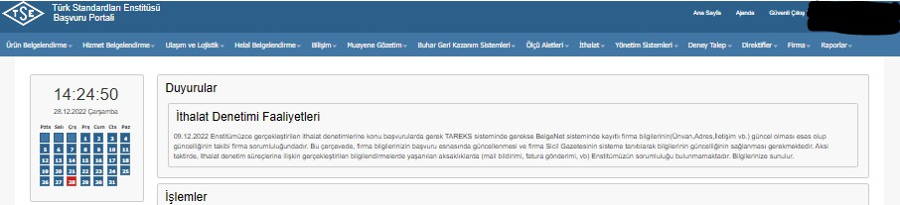
Çıkış yapmak için tıklanır
Şekil 8 Güvenli Çıkış İşlemi Sayfası
- Çıkış işlemi yapıldıktan sonra başvuru portalına tekrar girilir ve “Firma menüsü” altından Şekil 9’da gösterildiği gibi yetkili kişi başlığı altından “Yetkili Firmalarınızı Seçiniz” bölümüne tıklanır.
Şekil 9 Firma Menüsü Yetkili Kişi Seçme Görseli
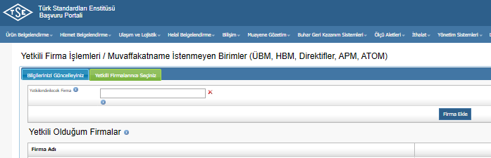
- Yetkili olduğum firmalar bölümünde firmanız ekli ise işlemlere 8. adımdan devam edilir. Ekli değilse Şekil 10’ da gösterildiği gibi “Yetkilendirilecek Firma” bölümüne firma ismi yazılır, ardından “Firma Ekle” alanına tıklanır. Bilgi metni görüntülenir ve 8. Adıma geçilir. Firmanız yetkilendirilecek firma kısmında görüntülenemiyorsa 4. ve 5. Adımda anlatıldığı şekilde firmanın eklenmesi gerekir.

Yetkili Firmalarınızı Seçiniz Tıklanır

Firma ismini giriniz ve Firma ekleye tıklayınız.
Firmanız Yetkili Olduğum Firmalar kısmında görünüyor ise Ölçü Aletleri Menüsüne ilerleyebilirsiniz
Şekil 10 Firma Ekle Menüsü

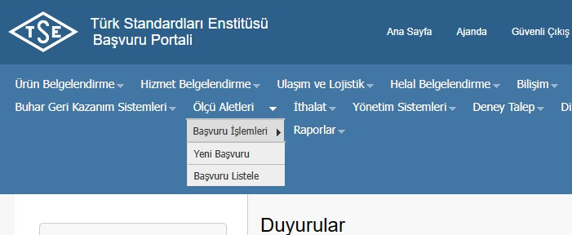
- Yeni başvuru yapmak için Şekil 11’de gösterilen “Ölçü Aletleri” menüsü altından, önce “Başvuru İşlemleri” sonra “Yeni Başvuru” seçilir. Daha önce başvuru yapıldıysa ya da yarım bırakıldıysa, başvuruyu görüntülemek veya tamamlamak için aynı menü altından “Başvuru Listele” seçilir.
Tamamlanan, yarım kalan ya da geri gönderilen başvurular için Başvuru Listele menüsü tıklanır.
Yeni Başvuru için sırasıyla Ölçü Aletleri, Başvuru İşlemleri, Yeni Başvuru seçilir.
Şekil 11 Başvuru İşlemleri Menüsü
- Yeni Başvuru seçildikten sonra, Şekil 12’de gösterilen başvuru öncesi bilgilendirme metni görülür, bilgilendirme metni dikkatlice okunur ve “Okudum, Anladım” kutucuğu işaretlenir ve ileri butonu tıklanır.
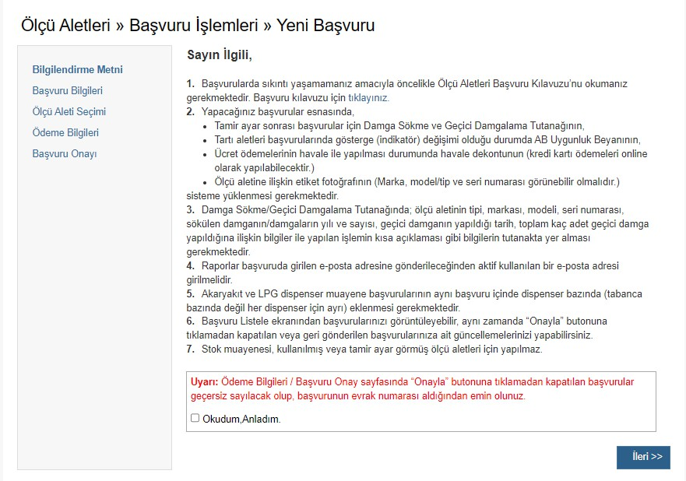
Şekil 12 Başvuru Bilgilendirme Metni
- Açılan “Başvuru Bilgileri”(Bkz. Şekil 13) sayfasında firma isminin ilk harfleri yazılır ve açılan alt sekmeden firma adı, ardından fatura adresi seçilir. Firma adı seçilemiyorsa, 7. adımda bahsedilen yetkili firma seçme işlemleri yapılmalıdır. Firma adresi seçilebiliyor ancak fatura adresi seçilemiyorsa 11. adımdaki işlemler gerçekleştirilir. İrtibat kurulacak kişi başlığa altında bulunan bilgiler, Enstitümüz ile iletişim kuracak kişinin bilgileri olmalıdır. Tüm bilgiler doldurulduktan sonra sırasıyla “Kaydet” ve “İleri” butonları tıklanır.

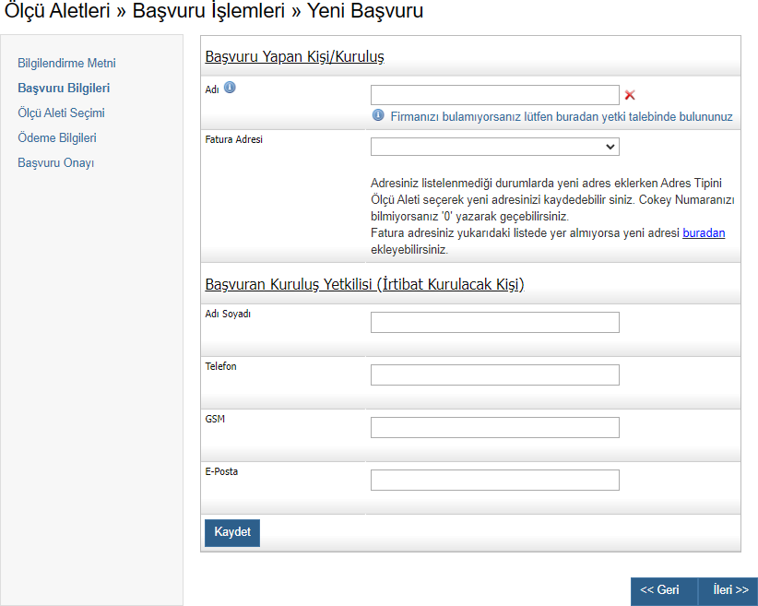
Şekil 13 Başvuru Bilgileri Sayfası
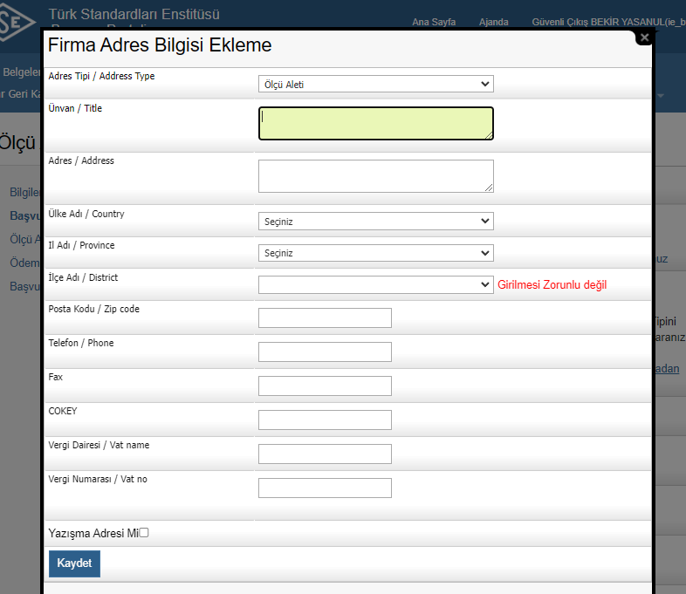
- Fatura adresi listede yer almıyorsa “Fatura seçilemiyorsa buradan ekleyiniz” bağlantısına tıklanır. Fatura adresi eklenirken “Adres Tipi” başlığı altında açılan menüden “Ölçü Aleti” seçilir. Girilmesi gereken zorunlu tüm bilgiler girildikten sonra “Kaydet” butonuna tıklanır adresin aktifleşmesi amacıyla başvuru portalından çıkış ve tekrar giriş yapılır ardından 10. adımdan başvuru işlemlerine devam edilir.
Şekil 14 Yeni Fatura Adresi Ekleme Sayfası

- Fatura adresi ve irtibat kurulacak kişi bilgileri girilip, bir sonraki sayfaya ilerlendiğinde, Şekil 15’ te gösterilen sayfa açılır ve bu sayfada başvurusu yapılacak ölçü aletinin tipi seçilir.
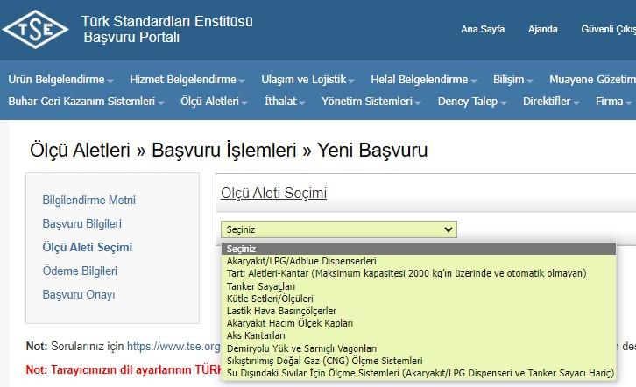
Şekil 15 Başvuru Yapılacak Ölçü Aleti Seçimi Sayfası
- Başvurusu yapılan ölçü aleti muayene adresi, ölçü aletinin bulunduğu ve muayene gerçekleştirileceği adres düşünülerek seçilmelidir. İstisna olarak başvurusu yapılan ölçü aleti Tanker Sayaçları veya Kütle Setleri (Gram Takımı) ise muayeneler Enstitümüz tarafından belirlenen muayene adreslerinde gerçekleştirileceğinden, Tanker Sayacı için muayene yeri olarak aşağıdaki muayene merkezlerinden biri seçilmeli ve muayene randevusu alındıktan sonra başvuru evrakıyla birlikte muayene adresine gelinmelidir.
  - Adana
  - Ankara
  - Antalya
  - İstanbul
  - Kocaeli
  - Konya
  - Malatya
  - Manisa
  - Samsun
Muayenesi yaptırılacak ölçü aleti Kütle Seti ( Gram Takımı ) ise gram takımının muayene adresi, TSE Kalite Kampüsü (Gebze Kalibrasyon Müdürlüğü, Cumhuriyet Mah. 2258 Sok.No:10 F Blok 41400 Gebze/Kocaeli) seçilmeli ve kütle seti bu adrese başvuru formuyla birlikte gönderilmeli ya da getirilmelidir.
Adres bilgileri girildikten sonra adres kaydet butonuna tıklanmalıdır.
- Adres kaydedildikten sonra başvurusu yapılacak ölçü aleti için Şekil 16’da gösterilen Ölçü aleti seçimi sayfasında gösterildiği üzere “Yeni Başvuru” seçilir. Başvuru türü 2 yılda bir gerçekleştirilen muayeneler için “Periyodik”, tamir ya da ayar sonrası gerçekleştirilenler için “Tamir Ayar Sonrası İlk Muayene”, kullanılmamış ölçü aletleri içinse “Stok Muayenesi” olarak seçilmeli ardından ölçü aletine ait bilgiler doldurulmalı ve “Ölçü Aleti Kaydet” butonuna tıklanılmalıdır. Akaryakıt, LPG & Adblue Dispenserleri ve Tartı Aletleri (Kantar) muayene başvuruları örnekleri Şekil 16 ve Şekil 17’ de gösterilmiştir.

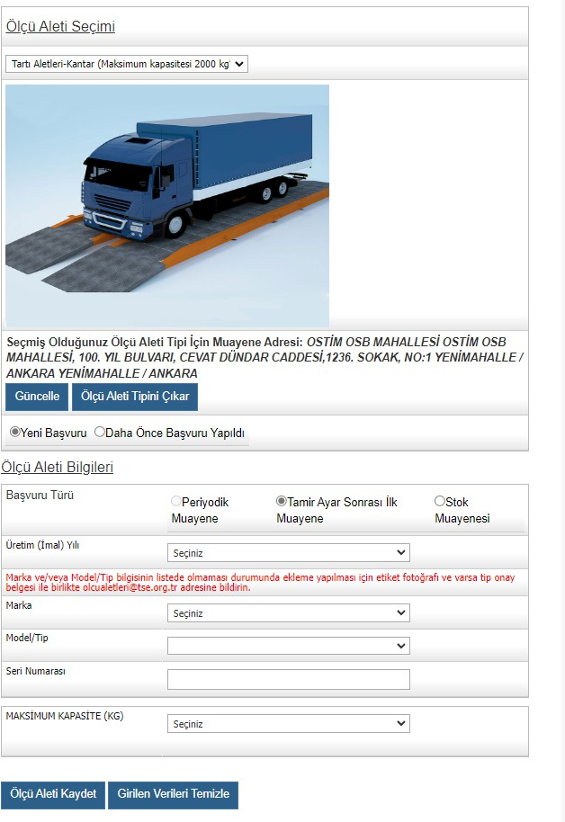
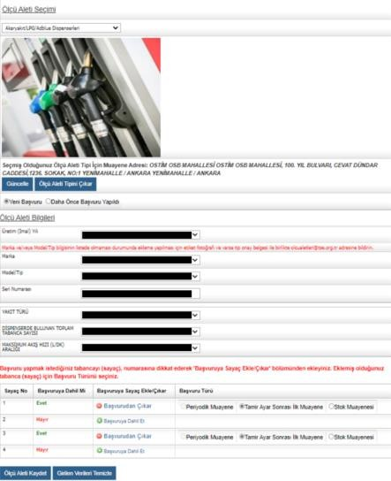

Ölçü aleti bilgileri etiketi üzerinde bulunan bilgilere göre doldurulur.
Tüm bilgiler girildikten sonra “Ölçü Aleti Kaydet” butonuna tıklanır. Sonrasında muayenesi yapılacak tabanca sayısı (sayaç) seçilecek ekran açılır.

Muayenesi yaptırılmak istenen tabancalar sayaç numaralarına dikkat edilerek “Başvuruya Dahil Et” butonuna tıklanır ve Başvuru Türü belirlenir.

Başvurusu yapılmak istenen diğer dispenserleriniz için “Girilen Verileri Temizle” butonuna tıklayarak işlemler tekrarlanır.
Şekil 16 Ölçü Aleti Seçimi Sayfası

Şekil 17 Akaryakıt, LPG & Adblue Dispenserleri Seçim Sayfası

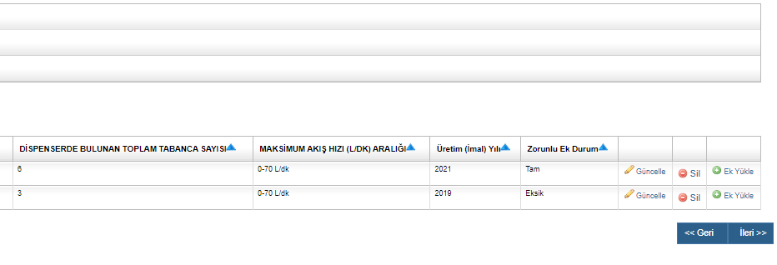
- Kaydedilen her bir ölçü aleti bilgisine ait eklerin yüklenmesi gerekmektedir. Tüm başvurular için ölçü aleti etiket fotoğrafı, tamir ayar sonrası muayeneler için damga sökme tutanağı yüklenmesi zorunludur. Muayene
ması
Zorunlu Ek Durumu eksik olan ölçü aleti için Ek Yükle butonuna tıklanır. Zorunlu Ek Durum: “Tam” yazdığında başvuruya devam edilir
başvurusuna devam edilebilmesi için “Zorunlu Ek Durum” hanesinde, tüm satırların “Tam“ yaz gerekmektedir. Şekil 18’ de Zorunlu Ek Durumu örnekleri gösterilmiştir.
Şekil 18 Zorunlu Ek Kontrolü Sayfası
- Ölçü aletlerinin her biri için ayrı ayrı ek yüklenmesi gereklidir. Farklı ölçü aletine ait ek yüklemek için “Geri Dön” butonuna tıklanır. Yüklenecek ek dosyalarının kabul edilmesi için, ek isimlerinin farklı olması gerekmektedir. Ekler yüklendikten sonra “Kaydet” butonuna tıklanır.
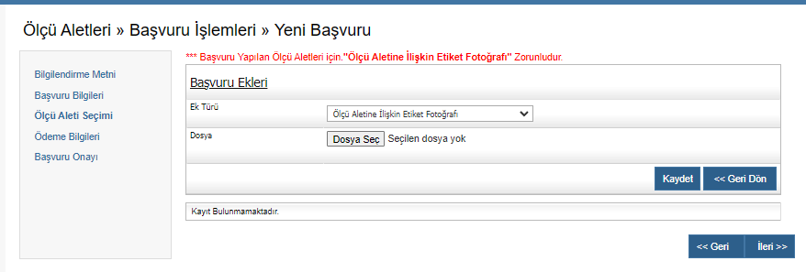
Farklı bir ölçü aletine ek yüklemek için “Geri Dön” butonuna tıklanır
Ek türlerine aynı isimde dosyaların yüklenmesine izin verilmemektedir. Farklı isimde olan dosyalar yüklenerek “Kaydet” butonuna tıklanır.
Şekil 19 Ek Yükleme Kaydetme Sayfası
- Ek yükleme adımları tamamlandıktan sonra “İleri” butonuna tıklanır. Ödeme bilgileri adımı seçilir. Yapılan başvuru kontrol edilir ve ödeme yöntemi seçilerek kaydet butonuna tıklanır. Ödeme yöntemi
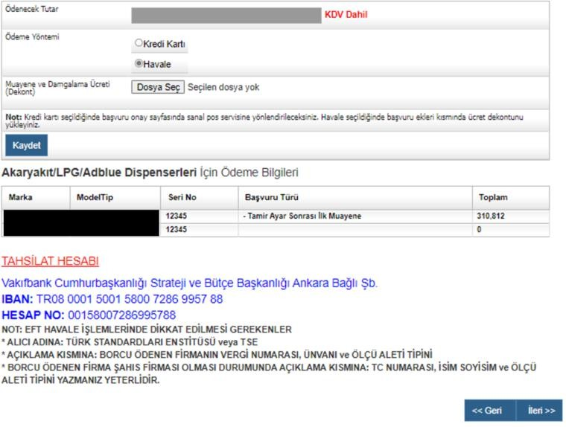
Ödenecek toplam tutar otomatik olarak hesaplanır ve ekranda gösterilir. Ödeme yöntemi seçildikten sonra “Kaydet” butonuna tıklanır ve “İleri” butonu ile başvuruya devam edilir.
Ödenecek toplam tutar otomatik olarak hesaplanır ve ekranda gösterilir. Ödeme yöntemi seçildikten sonra “Kaydet” butonuna tıklanır ve “İleri” butonu ile başvuruya devam edilir.

olarak havale seçilmesi durumunda dekontun ek olarak yüklenmesi gerekmektedir. Kredi kartı seçilirse başvuru sonunda otomatik olarak online ödeme sayfasına yönlendirme yapılır. Şekil 20’de ödeme sayfası örneği gösterilmiştir.
Şekil 20 Ödeme Sayfası
- Ücret sayfasında “İleri” tıklandıktan sonra bilgilendirme metni okunur, Şekil 21’ de gösterildiği gibi girilen
verilerin doğruluğu kabul edilir ve onayla butonuna tıklanır. Başvuru sonuçlandırılır.
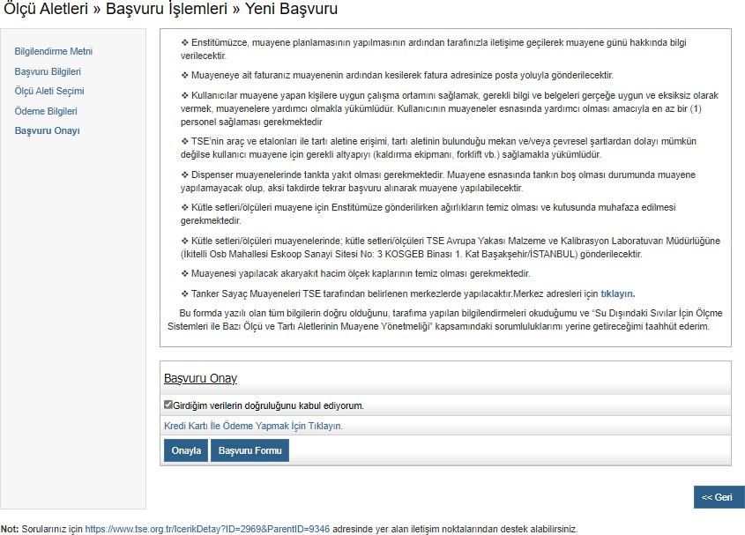
Ödeme türü kredi kartı seçildiyse, Kredi Kartı ile ödeme yapmak için tıklayınız butonuyla başvuruyu tamamlayınız.
Şekil 21 Başvuru Onay ve Sonuçlandırma Sayfası

